  Questionnaire
  Team FONCTION (1)
  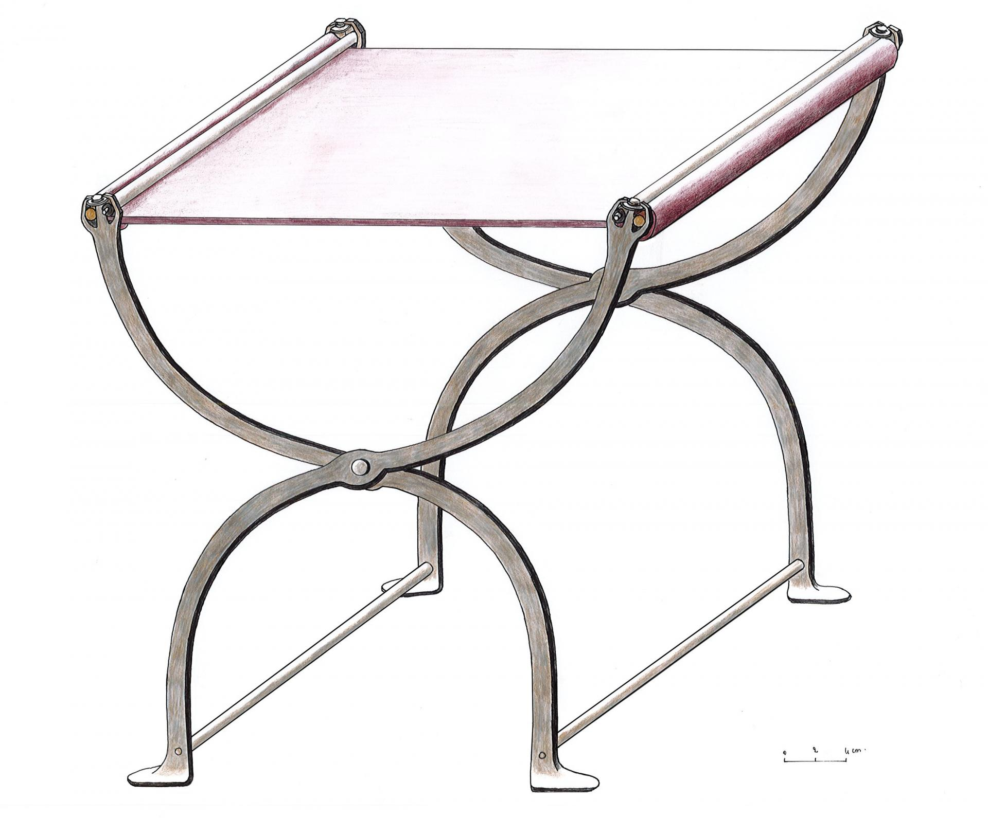
  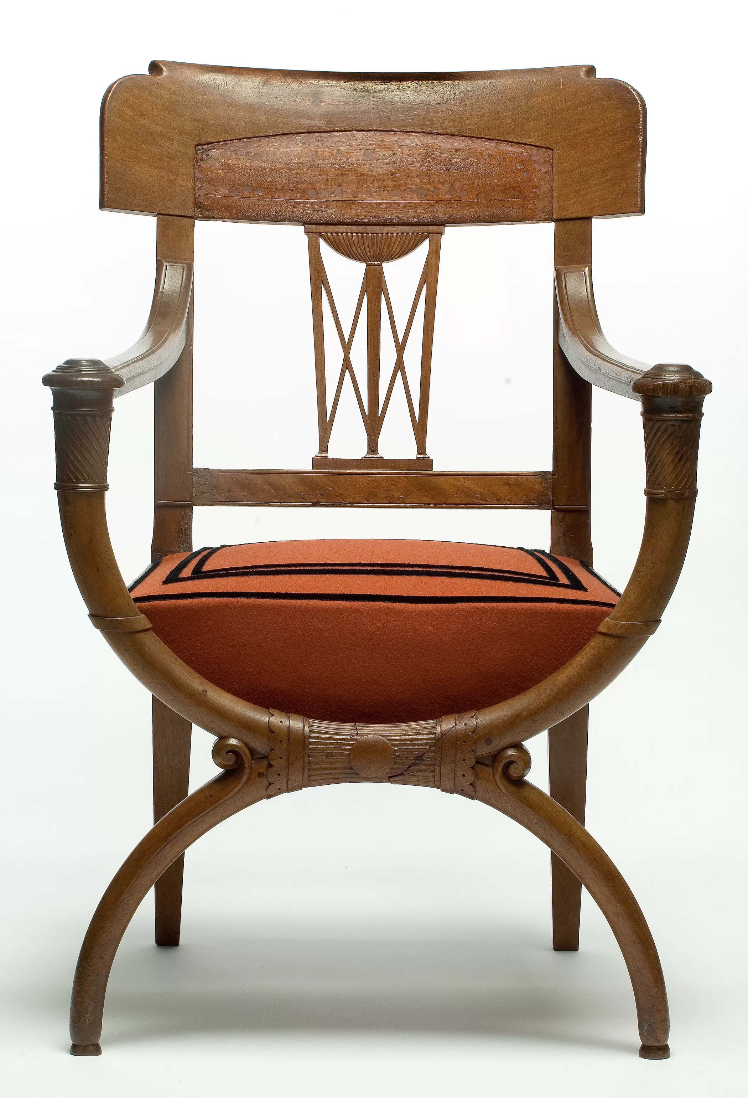
  Voici deux « sièges curule ».
  Le premier a été construit pendant l’antiquité (1er siècle), le second a été construit à la période Directoire (fin du 18ème siècle).
  Séparez votre groupe en deux. Chaque sous-groupe analysera l’un des deux sièges en s’appuyant sur la documentation fournie.
   Analyse d’un « siège curule ». Précisez lequel :
  ………………………………………………………………………………….
  En sous-groupe, observez attentivement les documents proposés et répondez aux questions suivantes :
  - Quelles sont les fonctions de ce siège ?
  …………………………………………………………………………………
  …………………………………………………………………………………
  Prénom NOM : …………………………………………………………
  …………………………………………………………………………………
  …………………………………………………………………………………
  - Comment dessiner simplement ce siège ? Et si on simplifiait par des formes géométriques ?
  - Quelles parties composent le siège ? Quels sont les matériaux utilisés ?
  Mise en commun
  Chaque sous-groupe présente son analyse au groupe entier. Le groupe apporte des compléments. Mettez ensuite à jour votre questionnaire.
  Répondez tous ensemble aux questions suivantes:
  - Qu’est-ce qu’un « Siège Curule », comment le caractériser ?
  ………………………………………………………………………………….
  ……………………………………………………………………………………
  ……………………………………………………………………………………
  - Les fonctions des deux sièges sont-elles les mêmes ?
  ………………………………………………………………………………….
  Fonctions du siège différente de celui analysé.
  ……………………………………………………………………………………
  ……………………………………………………………………………………
  - Qu’est ce qui a été modifié d’un modèle à l’autre, entre les deux époques et pourquoi ? ………………………………………………………………………………….
  ……………………………………………………………………………………
  …………………………………………………………………………………….
  - Pourquoi faire un siège à l’antique à la fin du 18ème siècle ?
  ………………………………………………………………………………….
  ……………………………………………………………………………………
  ……………………………………………………………………………………

